**Англійська це чудово.**

*03.10.2022 5А 5Б Хоменко А.Ю.*

**Мета уроку:**

**Практична:** активізувати лексичний матеріал з теми та ознайомити з новими словами;практикувати у вживанні нових слів з теми в усному та писемному мовленні;розвивати навички діалогічного мовлення;навчити вести бесіду про улюблені шкільні предмети.

**Освітня:** поглибити знання учнів про школу;

**Розвиваюча:** розвивати навички соціокультурної компетенції; розвивати мовну здогадку та мовленнєву реакцію; розвивати навички самостійної роботи з матеріалом.

**Виховна;** виховувати відповідальне ставлення до школи; формувати зацікавленість у розширенні своїх знань.

Хід уроку.

1. **Warm up**. (введення в іншомовну сферу)

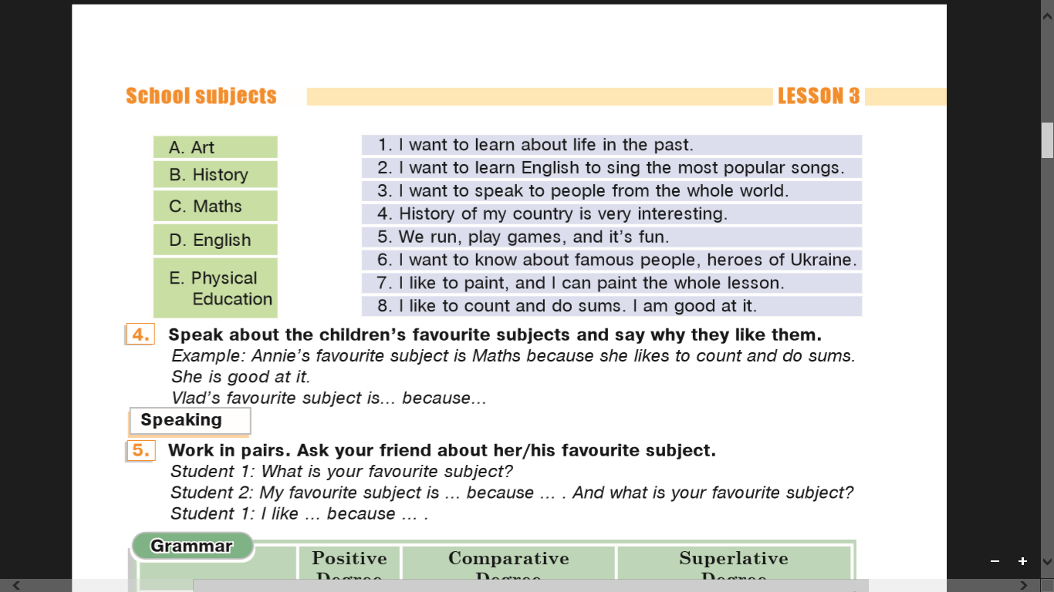

1. **Writing**. (виконайте письмову вправу з вашого підручника)

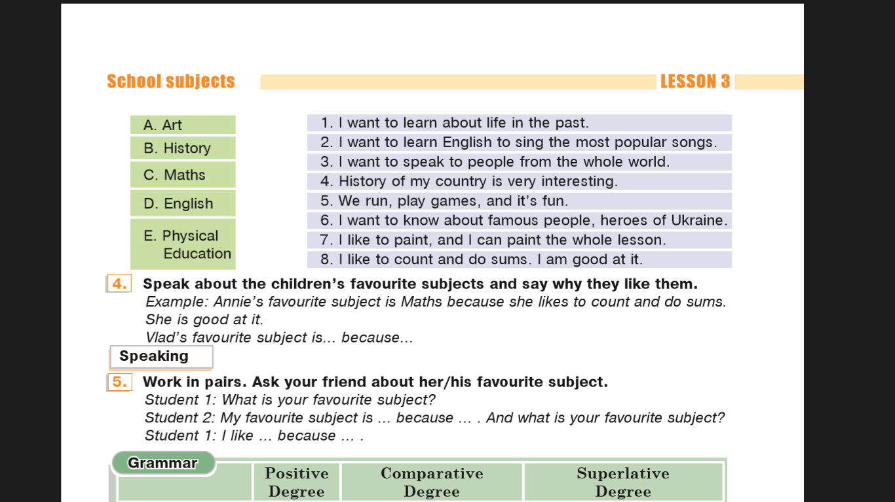Ex 4 p.33

*Monday, the 3d of October.*

*Classwork.*

*Ex. 4 p. 33*

1. **Writing in your vocabulary**.

* *To learn English – вчити англійську*

*(ту льон інгліш)*

* *To count and do sums – рахувати і виконувати приклади*

*( ту каунт енд ду самс)*

* *I want to know about famous people – я хочу знати про відомих людей.*

*( ай вонт ту ноу ебаут феймоус піпл)*

* *To paint – малювати*

*( ту пеінт)*

* *We run, play games – ми бігаємо, граємо ігри*

*( ві ран, плей геймс)*

**Home work**: Шановні діти, вам необхідно

* Прочитайте характеристики уроку
* Запиши слова в словники і вивчи
* Виконай письмову вправу 8 стр. 33
* Письмову вправу чекаю на Human.